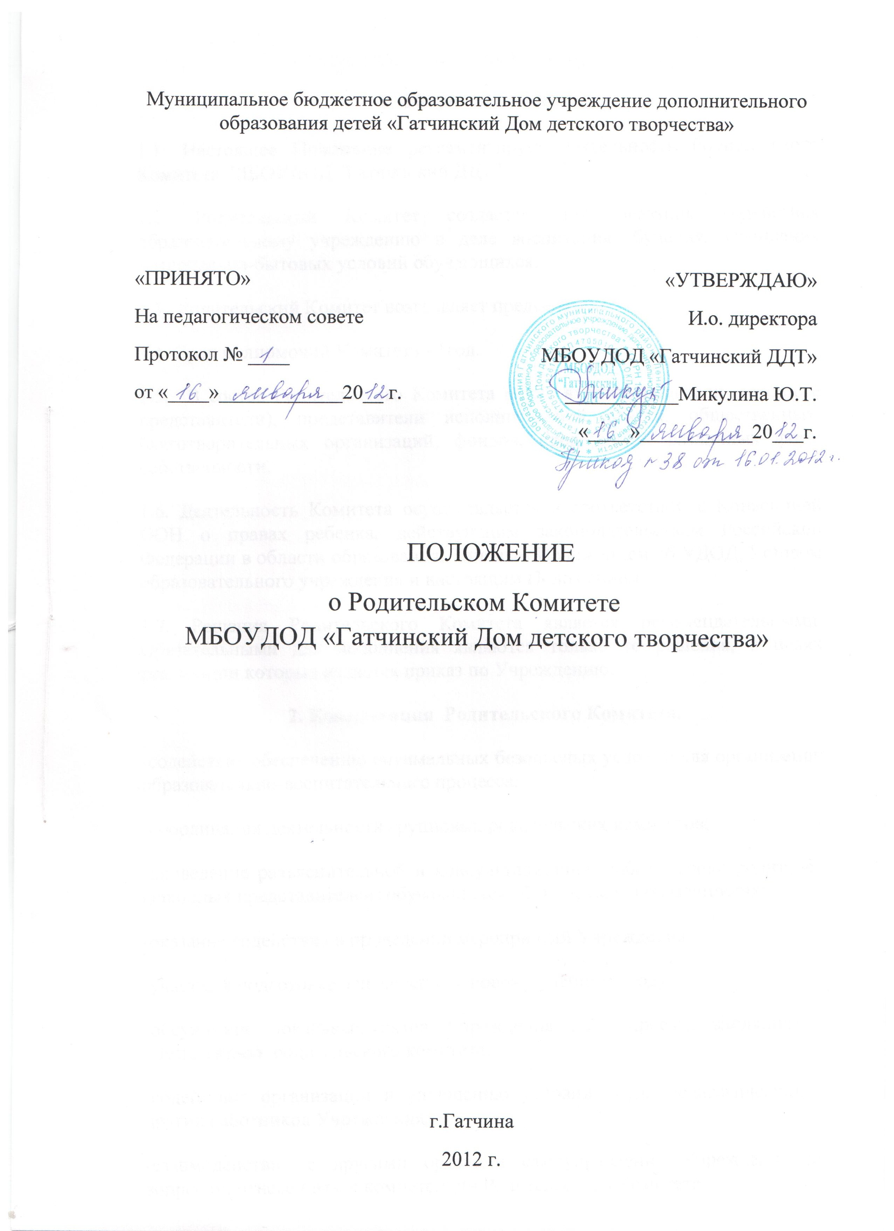
1. Общие положения.
1.1. Настоящее Положение регламентирует деятельность Родительского Комитета МБОУДОД "Гатчинский ДДТ"
1.2. Родительский Комитет создается для оказания содействия образовательному учреждению в деле воспитания, обучения, улучшения материально-бытовых условий обучающихся.
1.3. Родительский Комитет возглавляет председатель.
1.4. Срок полномочий Комитета - 1год.
1.5. В состав Родительского Комитета могут входить родители (законные представители), представители исполнительной власти, общественных, благотворительных организаций, фондов, предприятий различных форм собственности.
1.6. Деятельность Комитета осуществляется в соответствии с Конвенцией ООН о правах ребенка, действующим законодательством Российской Федерации в области образования, Типовым Положением об УДОД, Уставом образовательного учреждения и настоящим Положением.
1.7. Решения Родительского Комитета является рекомендательными. Обязательными для исполнения являются только те решения, в целях реализации которых издается приказ по Учреждению.
2. Компетенция Родительского Комитета.
-содействие обеспечению оптимальных безопасных условий для организации образовательно-воспитательного процесса;
-координация деятельности групповых родительских комитетов;
-проведение разъяснительной и консультационной работы среди родителей (законных представителей) обучающихся об их правах и обязанностях;
-оказание содействия в проведении мероприятий Учреждения;
-участие в подготовке Учреждения к новому учебному году;
-обсуждение локальных актов Учреждения по вопросам, входящим в компетенцию родительского комитета;
-содействия организации и улучшению условий труда педагогических и других работников Учреждения;
-взаимодействие с другими органами самоуправления Учреждения по вопросам, отнесенным к компетенции Родительского Комитета.
3. Предмет деятельности.
3.1. Оказание всесторонней помощи обучающимся, педагогическому и обслуживающему персоналу;
3.2. Участие в научном, производственном, правовом, финансовом, материально-техническом и ином обеспечении проектов и программ развития образования;
3.3. Защита прав и интересов работников, формирование у обучающихся здорового образа жизни;

4. Права Родительского Комитета.
В соответствии с компетенцией, установленной настоящим Положением, комитет имеет право:
4.1. Вносить предложения руководству и получать информацию о результатах их рассмотрения.
4.2. Обращаться за разъяснениями в учреждения и организации.
4.3. Заслушивать и получать информацию от руководства Учреждения.
4.4. Принимать участие в обсуждении локальных актов Учреждения.
4.5. Давать разъяснения и принимать меры по рассматриваемым обращениям.
4.6. Выносить общественное порицание родителям, уклоняющимся от воспитания детей в семье.

5. Ответственность Родительского Комитета
Комитет отвечает за:
5.1. Выполнение решений, рекомендаций Комитета.
5.2. Установление взаимопонимания между руководством Учреждения и родителями (законными представителями) обучающихся в вопросах семейного и общественного воспитания.
5.3. Принятие решений в соответствии с действующим законодательством.

6. Делопроизводство
1. Решения Родительского Комитета оформляются протоколами.

